2021年第七届全国低品位矿采选技术交流会报名回执表
单位名称
单位地址
参加人员情况（共 人）
姓名 |  | 职务 | 电话 | 手机 |  | E-mail
报名事宜联系人（必填） |  |  | 联系方式 |  |  | 主要用于联络会议报名、住宿、汇款、邮寄发票等
住宿要求 |  | □统一安排  大床房 元/天，需要（ ）间  双床房 元/天，需要（ ）间 |  |  |  | 说明：  如需预订会议酒店请务必于 月 日前回传会务组。
 |  | □自行安排住宿 |  |  |  | 说明：  如需预订会议酒店请务必于 月 日前回传会务组。
 |  | 入住时间： 月 号 离店时间： 月 号 |  |  |  | 说明：  如需预订会议酒店请务必于 月 日前回传会务组。
选择服务 |  | 参会（ ）、赞助（ ）、展位（ ）、发言（ ） |  |  |  | 请在（ ）打√
参会费用 |  | 2200元/人，含会务费、资料费、餐饮费，不含住宿费用。（冶金矿山协会会员1800元/人），合计： 零 拾 万 仟 佰 拾 元整
回执发送 |  | 回执邮箱：nstmining@126.com  回执传真： 0315-3858634 |  |  | 邀请人：中国冶金矿山企业协会
汇款账号  会务费 |  | 户 名：工平（北京）科技发展有限公司  开户银行：建行北京闵庄南路支行  账 号：11050110123200000102 |  |  | 说明：  1、汇款单位的发票将由收款单位开据。  2、汇款时请注明“2021年第七届全国低品位矿采选技术交流会”字样，并将汇款凭证复印件及“参会回执表”传真至大会会务组。
联系方式 |  | 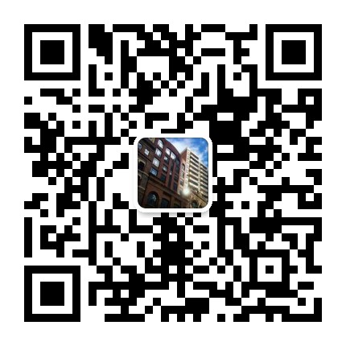  总 负 责：王志伟  电 话：18633439696 / 13582529209 / 0315-3859900  传 真：0315-3858634  地 址：唐山市高新技术开发区火炬路208号 （回执微信）
报名截止日期：2021年7月23日 回执邮箱：nstmining@126.com 回执传真：0315-3858634

